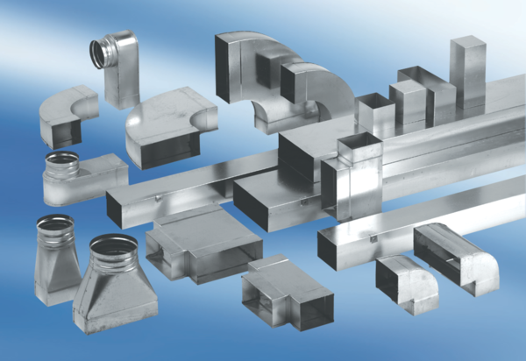Отвод канала 45°, горизонтальный KB45H/70/170Комплект поставки: 1 штукАссортимент: К
Номер артикула: 0055.0584Изготовитель: MAICO

